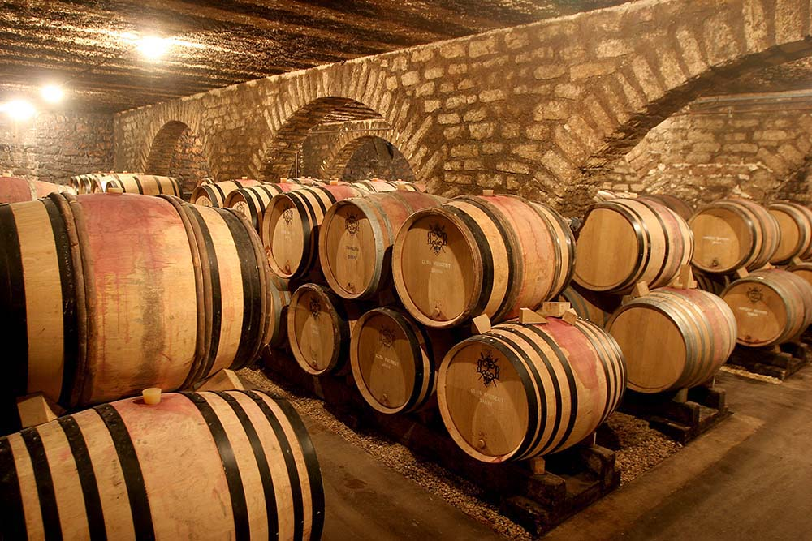
Cette grande Maison, possédant d’innombrable richesses dans l’enceinte de Beaune. L’Équipe restreinte n’a pas spécifiquement de personnel pour faire des visites ou dégustations.
A ce jour ils n’ont pas de site Internet.
La cave se situe au Rue Eugène Spuller, 20 à 21200 BEAUNE. Contact : Madame VOILLOT Mélanie au +32 03 80 26 26 66.
